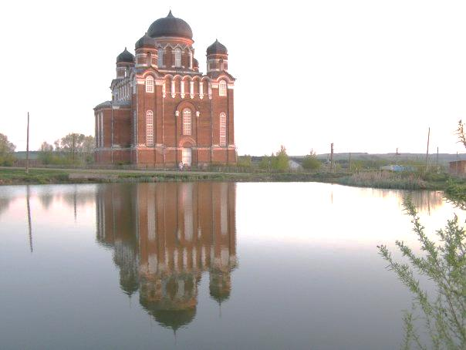
Администрация Бутурлинского муниципального района
Управление образования, молодёжной политики и спорта
МБОУ Валгусская основная общеобразовательная школа
«Социокультурный центр»

Районный конкурс творческих работ
«Нижегородская губерния: история трех столетий»
Номинация «Культурное наследие предков»

Никольская церковь села Уварово –
памятник градостроительства и архитектуры

Выполнила:
Ручкина Валентина Евгеньевна, 27 лет
учитель начальных классов
МБОУ Валгусская ООШ «СКЦ»
607451 Нижегородская область,
Бутурлинский район, село Валгусы
ул. Молодежная, д.4а
88317255284

Валгусы
2014 год
План – оглавление.
Введение ……………………………………………………………………… 3
Основная часть.
Глава 1. Фрагменты истории села Уварово…………………………………..6
Глава 2. Архитектурные стили Никольской церкви………………………....8
Глава 3. Значение церкви в жизни жителей села……………………………12
Заключение…………………………………………………………………….15
Список литературы……………………………………………………………17
Приложение……………………………………………………………………18

Введение.
Если человек не любит хотя бы изредка смотреть на старые фотографии своих родителей, не ценит память о них, оставленную в саде, который они возделывали, в вещах, которые им принадлежали, значит, он не любит их. Если человек не любит старые дома, старые улицы, пусть даже и плохонькие, значит, у него нет любви к своему городу. Если человек равнодушен к памятникам истории своей страны, значит, он равнодушен к своей стране.
Д.С. Лихачев
Культурное наследие - духовный, культурный, экономический и социальный капитал невозместимой ценности. Наследие питает современную науку, образование, культуру. Наравне с природными богатствами, это главное основание для национального самоуважения и признания мировым сообществом. Современная цивилизация осознала высочайший потенциал культурного наследия, необходимость его сбережения и эффективного использования как одного из важнейших ресурсов мировой экономики. Утраты культурных ценностей невосполнимы и необратимы.
Актуальность исследования. В настоящее время все больше внимания уделяется изучению архитектурного наследия российской провинции, которое долгое время не имело должного внимания со стороны исследователей и находилось в тени столичного зодчества. Однако только при рассмотрении столичных памятников в неразрывной связи с провинциальным зодчеством выстраивается полная картина становления и развития Российской архитектуры. Нижегородская область богата памятниками церковной архитектуры. В области сохранились около 800 единичных и ансамблевых культовых зданий и сооружений, из них 64 относятся к памятникам истории и культуры общероссийского значения, 360 – местного (областного) значения. Зодчество Нижегородской области представляет широкий спектр разнохарактерных сооружений, демонстрирующих широкую палитру различных объемно-пространственных, планировочных и стилистических направлений.
Продолжительный период времени церковные здания использовались светскими организациями и приспосабливались под их функции. Архитектурный облик церквей и храмов при этом грубо искажался. Многие культовые объекты, сохранившиеся до наших дней, находятся в неудовлетворительном или аварийном состоянии.
Цель работы: выявить стилистические приемы архитектуры Никольской церкви как памятника градостроительства XIX века в современном его состоянии.
Задачи исследования:
- определить типологическую принадлежность сооружения, основываясь на архитектурных характеристиках церковных сооружений XVIII-XIX веков,
- рассмотреть степень влияния различных факторов на сохранение памятника культуры и градостроительства XIX века.
Объектом исследования является каменная Никольская церковь (во имя Святителя Николая Чудотворца), находящаяся в селе Уварово Бутурлинского района (приложение 1).
Важной составной частью теоретической базы исследования служат: дореволюционное издание Адрес-календарь Нижегородской епархии под редакцией А. Снежницкого (1888 г.), Государственные списки памятников истории и культуры Нижегородской области, каталог г. Нижний Новгород 2001г., статьи В.Н. Нефедова «Село Уварово: фрагменты истории», материалы Коршунова М.Ю.из книги « Географическое краеведение. Бутурлинский район».Работа основывается на материалах Центрального архива Нижегородской области (ЦАНО), на фотографических материалах Бутурлинского историко – краеведческого музея и жителей села Уварово.
Данная работа имеет и практическое значение: материалы будут способствовать сохранению и популяризации историко-культурного наследия Нижегородской области.

Есть в Бутурлинском районе село Уварово со своей обыкновенной и необыкновенной историей, упоминаемое в исторических документах с XVII века. Своё название оно получило по фамилии первого владельца Василия Уварова (по одним данным – помещика, по другим – служилого человека). В основе фамилии лежит татарское мужское имя Увар. По историческим данным село Уварово являлось одним из центров поташного производства. Почти двести лет продолжался поташный промысел. Людей на поташное дело требовалось много, крепостного крестьянина отрывали от основной работы в самое горячее время – летом, во время сенокоса и уборки хлебов. В селе есть место, называемое «Запруд» (приложение 2). Существует легенда, что во время нападения монголо-татар, здесь состоялась страшная битва. Название «Запруд» образовалось от запруды, искусственного вала, на котором и по сей день есть жилые дома, а вот воды там не было никогда. Видимо, вал является искусственной защитой от нападения.В Запруде, как говорят старожилы, жили крестьяне, занимающиеся сельским хозяйством, а на горе (там, где сейчас стоит церковь) жили рабочие, которые уходили на заработки в города. Их в то время считали лентяями, «не хотят, мол, на земле трудиться».
Село Уварово также знаменито тем, что его посещал известный человек, наш земляк, имя которого известно не только в Нижегородской области, но и за её пределами – маршал артиллерии Василий Иванович Казаков. Жители села до сей поры помнят тот факт, что Василий Иванович несколько раз гостил у своей тёти Елиной Александры Алексеевны, которая жила в упоминаемом выше «Запруде». А также жители помнят тот случай, когда в приезд маршала буквально в один день был восстановлен давно нуждающийся в ремонте мост. С именем выдающегося маршала связано не только село Уварово, но и Никольская церковь, речь о которой пойдет дальше. Ведь именно в этой церкви венчались родители будущего маршала Советского Союза Василия Ивановича Казакова.

Совершенно неожиданно для глубинки выглядит в селе Уварово церковь во имя Святителя Николая Чудотворца (Никольская церковь), которая является не только главной достопримечательностью села, но и памятником градостроительства и архитектуры федерального значения. Документ о принятии на государственную охрану № 471.[1] Стоит этот храм один среди полей, но не выглядит несчастным: настолько величественный у него вид. Очень высокое здание церкви (40 метров) господствует над местностью. Лёгкое, воздушное, оно своим устремлением ввысь символизирует порыв человека к небесному, святому, божественному (приложение 3). Строительство церкви началось в 1836 году, открыта она была за несколько лет до отмены крепостного права. Годом окончания строительства и открытия считается 1857 год. Церковь каменной кладки из красного кирпича, однопрестольная. По преданию все село носило яйца на строительство церкви, на них замешивали раствор. Наверное, поэтому церковь сохранилась до сих пор. Имеется три входа, один из которых главный. Главный вход расположен в западной части постройки. В восточной части в виде выступа расположен алтарь (приложение 4).
Основными архитектурными чертами Никольской церкви является сочетание традиций древнерусского зодчества и элементов эклектики. Возникновение эклектики как принципиально нового архитектурного направления не случайно совпадает с началом масштабных реформ, приведших к распаду крепостного права и установлению капиталистических отношений. Новое время требовало новых решений, в том числе и архитектурных. Название «эклектика» произошло от греческого εκλεκτός, «избранный, отборный». Эклектика — общепринятое
1 Государственные списки памятников истории и культуры Нижегородской области. Каталог. – Н. Новгород, 2001.
наименование архитектурного стиля второй половины XIX - начала XX века. Общепринято определять время существования эклектики как 1830-е -1900-е годы. Внутри этого отрезка времени выделяются два этапа. Первый - 1830-е - конец 1860-х годов - период становления эклектики. В это время формируется художественный язык стиля, его основные приемы. На втором этапе - с конца 1860-х до 1910-х годов - эклектика становится ведущим стилем, как в столичной, так и в провинциальной архитектуре. В это же время ведутся поиски национальной русской архитектуры, что приводит к возникновению и широкому распространению псевдорусского стиля – стиль или течение внутри эклектики. Псевдорусский стиль подразумевает использование традиций древнерусского зодчества и народного искусства. Отличительная особенность этого течения - использование элементов традиционного русского зодчества: башенок, цветных изразцов в оформлении фасадов и мн.др. но это было не слепое копирование, а стилизация, которая часто гармонично сочеталась с элементами других стилей. Главное отличие церквей, выполненных в псевдорусском стиле, - их «тяжеловесность», механичность.
Таким образом, эклектика приходит в провинцию как уже состоявшийся стиль, сложившаяся художественная концепция. К 1840-м годам уже складывается теоретическая база стиля, складываются наиболее устойчивые признаки стиля. Государственная политика середины XIX века в области храмового строительства оказала важное влияние на провинциальную архитектуру. С возведением крупных соборов в русско-византийском стиле в 1840-е-1850-е годы в провинцию приходит новый архитектурный стиль. Важное отличие эклектики – демократизм, выражавшийся по-разному: в свободе выбора стиля, в разнообразии типов зданий, нередко даже в похожести уникальных и рядовых сооружений. Широко применялись новые материалы – фигурный красный кирпич (стены), железобетон (перекрытия), формированный чугун (решетки, столбы, навесы), стальной прокат (оконные рамы), большеразмерное стекло (витрины, витражи). Окна становятся крупнее, светлее.
К элементам древнерусского зодчества и «русско - византийского» стиля в архитектуре Никольской церкви можно отнести крестово – купольную архитектуру, пятиглавие. Здание церкви завершается пятью куполами, которые в совокупности и дают пятиглавие. Шлемовидные купола же, в свою очередь, увенчаны крестами, как знамением победы. Каждый православный крест имеет восьмиконечную форму, в основании каждого креста находится полумесяц, имеющий очень много присваиваемых ему символических значений, одно из которых – якорь христианской надежды на спасение по вере. Восемь концов Креста означают восемь основных периодов в истории человечества, где восьмой – это жизнь Будущего Века. К элементам древнерусского зодчества в архитектуре Никольской церкви также можно отнести закомары с пряслами. В русской архитектуре закомара означает килевидное или полукруглое завершение внешнего участка стены, которое своими очертаниями воспроизводит прилегающий к ней цилиндрический свод (приложение 5). В XII-XVII веках закомары представляли собой типичную деталь православных древнерусских храмов. Фасад храма, в зависимости от количества сводов, имел равное количество закомар. В XVII – XVIII веках закомары стали использоваться все реже.
В древнерусских постройках закомары, помимо декоративной, выполняли утилитарную роль — защищали завершаемые ими прясла стен от дождевой воды, направляя ее к водостокам, так как кровли настилались по закомарам. Прясло— в древнерусском зодчестве плоскость, поле стены между лопатками, «от столба до столба», а также часть крепостной стены между двумя башнями. Наружные украшения церкви и высокие сводчатые окна (приложение 6) привносят уже элементы эклектики и псевдорусского стиля, так характерной для архитектуры середины XIX века. Отдельной колокольни нет, звонница расположена в правой передней башенке, к ней ведет узкая винтовая лестница (приложение 7). Звонница - небольшая колокольня или часть колокольни с непосредственным размещением колоколов. Колокольный звон важная часть православных религиозных обрядов, издревле считалось, что звон колоколов очищает звуком окрестности.

В приход Никольской церкви с момента открытия и до 1890-х гг. входили две деревни (Сластиха в одной версте, Чернуха в четырёх верстах). Земли во владении церкви было 38,2 десятины. Приход – это община православных христиан, состоящая из священнослужителя и мирян, объединенных при храме. Православных – 1066 муж. и 1126 жен., раскольников – 25 муж. и 53 жен. Священник Н.В. Никольский 30 лет, с пятого класса семинарии, на службе с 1877 года. Псаломщик П.С. Смирнов 55 лет, не обучался в училище, на службе с 1851 года. Заштатный священник И.А. Рождественский 80 лет, окончил курс семинарии по второму разряду, на службе с 1831 года. Имеет орден Владимира четвертой степени. У священника и дьякона дома церковные, у псаломщика дом собственный. Имелась земская школа, в ней обучалось 43 муж. Начиная с 1900-х гг. в приходе Никольской церкви также осталось две деревни. Православных – 1134 муж. и 1317 жен., раскольников – 157 муж. и 164 жен. Подаяния прихожан 140 руб. 90 коп., прочего капитала 600 руб. Иерей Н.А. Кориненский 24 лет, окончил семинарию, законоучитель, в приходе с 1901 года. Дьякон Н.Г. Скородумов 27 лет, окончил духовное училище, законоучитель в школе грамотности, в приходе с 1899 года. Псаломщик А.П. Благообразов 36 лет, окончил сельское училище, в приходе с 1903 года, учитель пения земской школы. У священника дом общественный, у псаломщика – собственный. С 1902 года церковный староста С.И. Исаев. Имелась земская школа и школа грамотности.[2]
В XIX веке история села Уварово перемещается из светских, бюрократических структур в руки православной церкви. Метрические книги Никольской церкви содержат большое количество информации о жителях села Уварова, деревни Чернухи и деревне Сластихи, которые входили в приход церкви. Прихожан в церкви было столько, что они были
2 Адрес – календарь Нижегородской Епархии на 1888 год (под редакцией А.Снежницкого)
разделены на два притча, в каждом работали свои священно и церковнослужители. Первый притч вели священник Иоанн Рождественский и дьякон Дмитрий Виноградов, пономарь Зотик Померанцев. Второй притч вели священник Михаил Цедринский, дьякон Лев Мекателемский.
После отмены крепостного права с 1862 года во всех записях метрических книг появляются записи «временно обязанные крестьяне» т.е. крепостные крестьяне согласно Положению от 14 февраля 1861 освобожденные от крепостной зависимости, но не переведенные на выкуп, получали статус временно обязанных прежним хозяевам. Данная ситуация была непонятна для крестьян. Сначала была радость и благодарственные чувства, но восторг быстро прошел. Никольская церковь оказалась в эпицентре недовольства, все мероприятия – сходы, сборы жителей села проходили в церкви. В проповедях священнослужители разъясняли ситуацию. В результате произошел уход части прихожан в староверчество, создание в селах общин староверческих общин.В селе Уварово, примерно в 1861-65 годах шло создание двух староверческих общин – «беспоповцы» и «покрещенники».
В 30-е годы XX века (время советской власти) церковь была закрыта, в ее здании было организовано хранилище зерновых культур, а также склады (приложение 8). Церковное имущество, иконы были разграблены и уничтожены, но сама церковь оказалась прочнее и в том же, ХХ веке в 1999 году она была восстановлена и отреставрирована на средства Ряшита Жаббаровича Баязитова, почетного мецената Нижегородской Епархии. 6 марта 1999 года купола Никольской церкви украсились позолоченными крестами, позже состоялось открытие. Восстановленная церковь была освящена Высокопреосвященным Николаем, митрополитом Нижегородским и Арзамасским. Церковь действовала несколько лет, но потом по причине малого прихода была закрыта и на данный момент тоже не работает.
Сегодня село быстро уменьшается, красивая Никольская церковь закрыта, закрылась и местная школа. Уварово - село совсем не большое по общепринятым меркам, но и его историю, и историю его памятника архитектуры – Никольской церкви мы должны знать и помнить.

Заключение.
В ходе проведения работы цель исследования была достигнута. Вопрос о сохранении памятников культурного наследия стоит остро как на уровне крупного города, так и на провинциальном уровне. Смысл жизни человека – это сохранение памяти о прошлом. Особенность нашего времени – необходимость осознания собственной индивидуальности, хотя в мире полным ходом идет процесс глобализации. Испокон веков люди старались сохранить постройки и монументы, чтобы были соблюдены и не забылись традиции нашего народа.
Несмотря на то, что в последнее время интерес к истории в целом, и к памятникам истории, культуры, архитектуры и градостроительства в частности, возрос, всё же достаточно часто приходится сталкиваться с непониманием значимости сохранения прошлого для будущего.Российское культурное наследие только тогда станет полноправной частью наследия мирового, когда российское общество осознает необходимость сохранения своего национального достояния. Памятники истории и культуры России составляют весомую долю в культурном и природном наследии мира, вносят важнейший вклад в устойчивое развитие нашей страны и человеческой цивилизации в целом, что и предопределяет высочайшую ответственность российского народа и государства за сохранение своего наследия и передачу его последующим поколениям. Любые потери наследия неизбежно отразятся на всех областях жизни нынешнего и будущих поколений, приведут к духовному оскудению, разрывам исторической памяти, обеднению общества в целом. Они не могут быть компенсированы ни развитием современной культуры, ни созданием новых значительных произведений. Накапливание и сохранение культурных ценностей - основа развития цивилизации.
Каждый человек должен принимать посильное участие в сохранении того наследия, что было создано и оставлено нам нашими предками. И только лишь интерес к родному краю даст те знания, без которых невозможно сохранить наше культурное наследие. В частности возрождение провинциальных храмов и церквей в нашей области становится возможным благодаря совместным усилиям – помощи местных органов власти и благотворителей, а также стараниями самих верующих.
Так давайте будем внимательны ко всему, что нас окружает, сбережём и блеск серебристой воды, и травинку в поле, и память, доставшуюся нам от предков (приложение 9).

Список литературы.
- Государственные списки памятников истории и культуры Нижегородской области. Каталог. – Н.Новгород 2001 г.
- Адрес – календарь Нижегородской Епархии на 1888 год (под редакцией А. Снежницкого)
- В.Н. Нефедов. Село Уварово: фрагменты истории. – Открытый текст (Нижегородское отделение Российского общества историков - архивистов)
- Бутурлинский край: Дорогами истории. Нижний Новгород: Литера, 1990.
- Коршунов М.Ю. Географическое краеведение. Бутурлинский район – Нижний Новгород; Поволжье,2008.
- Народный каталог Православной культуры.

Интернет-ресурсы:
- http://www.opentextnn.ru/
- www.sobory.ru

Приложение

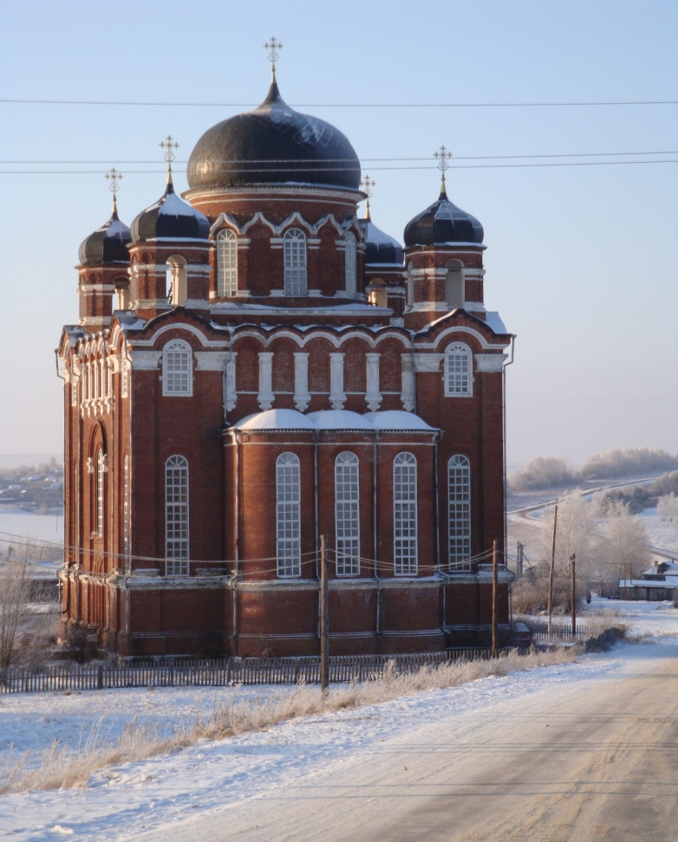
приложение 1
Никольская церковь в настоящее время
приложение 2
Местечко «Запруд» в селе Уварово
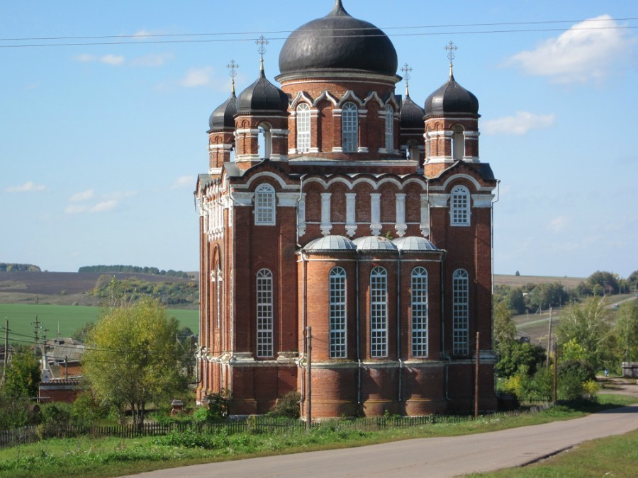
приложение 3
Высота Никольской церкви около 40 метров

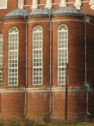
приложение 4
Высокие сводчатые окна в алтаре

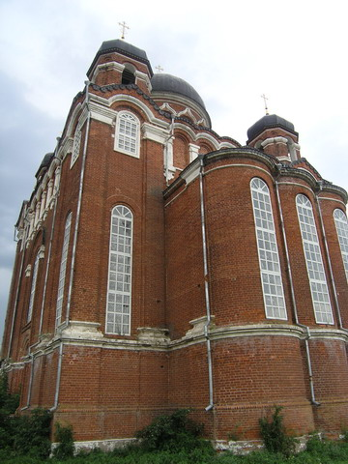
приложение 5

Полукруглое завершение участка стены - закомара
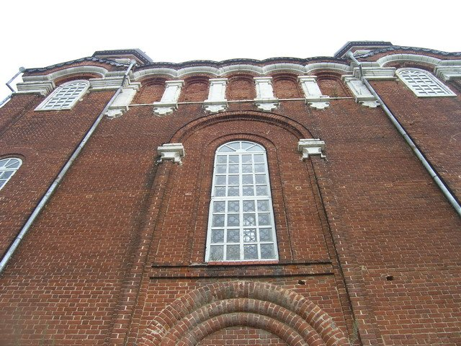
приложение 6
Высокие сводчатые окна

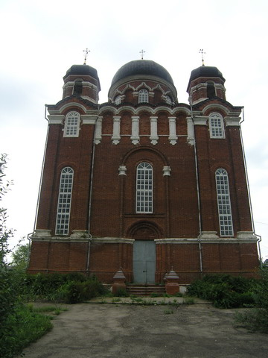
приложение 7
Звонница расположена в правой передней башенке. Главный вход в церковь.
приложение 8
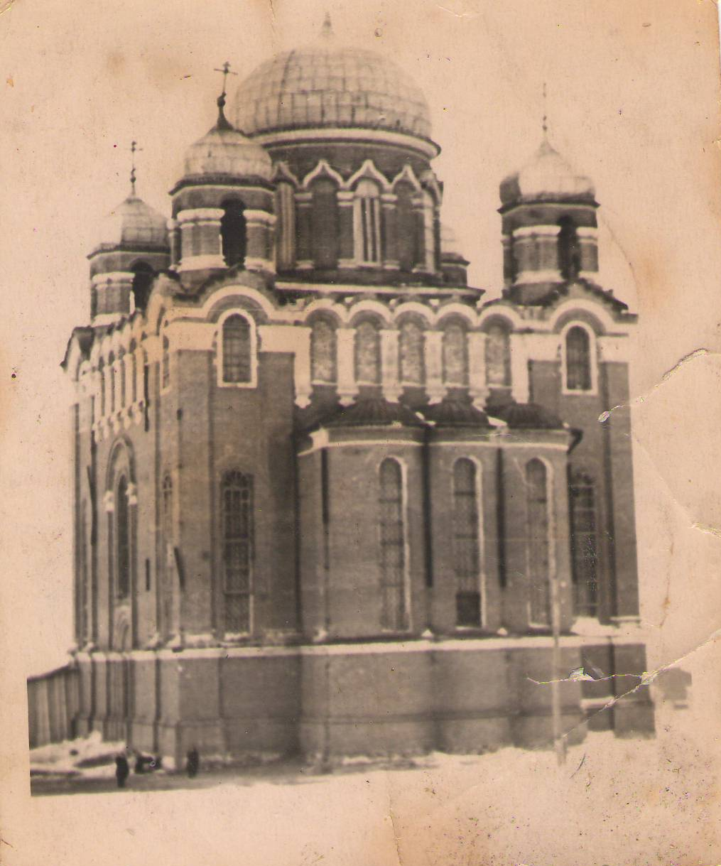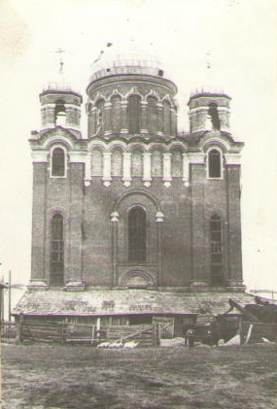
Фотографии Никольской церкви сделаны в 1960-х гг.

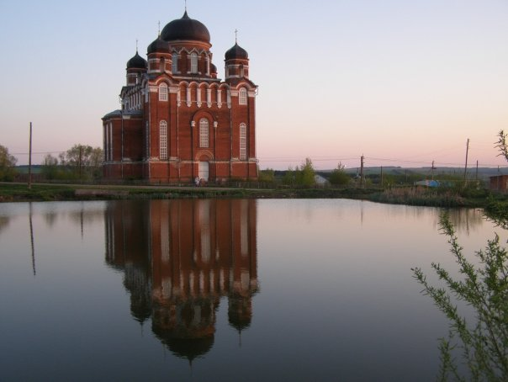
приложение 9
Летним тихим вечером церковь величественно отражается в воде расположенного рядом пруда.

